

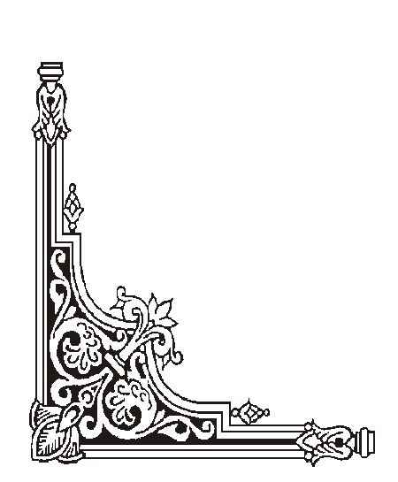
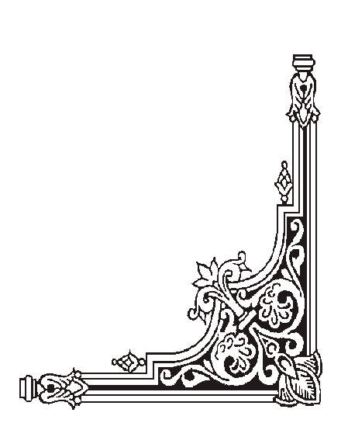
TRUNG TÂM HỖ TRỢ PHÁT TRIỂN
GIÁO DỤC HÒA NHẬP ĐÀ NẴNG

KẾ HOẠCH

GIÁO DỤC CÁ NHÂN
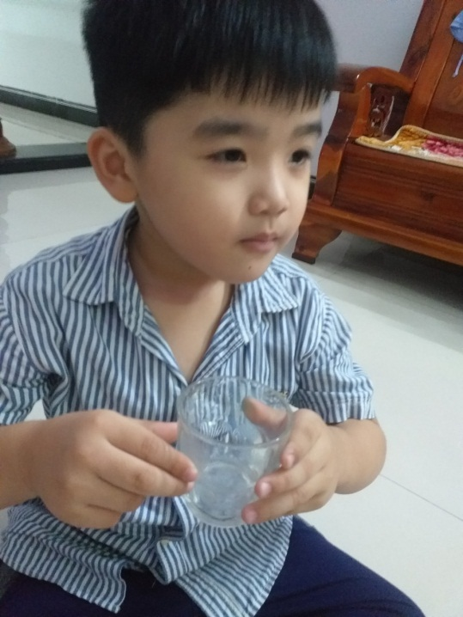

Họ và tên học sinh: Đinh Quốc Huy
Ngày sinh: 12/04/2016
Địa chỉ nhà riêng: 24 Đồng Kè liên chiểu- Đà Nẵng
Điện thoại:0903505549
Giáo viên phụ trách: TRẦN THỊ GIA UYÊN

Đà Nẵng, tháng 10 năm 2020

KẾ HOẠCH GIÁO DỤC CÁ NHÂN
1. Những thông tin chung
Họ và tên trẻ: Đinh Quốc Huy Nam/nữ: Nam
Sinh ngày: 12/04/2016
Học sinh lớp: Mẫu giáo
Họ tên bố:Đinh Văn Lộc Nghề nghiệp: Lái xe
Họ tên mẹ:Nhuyễn Thi Thanh Nghề nghiệp: Buôn bán
Địa chỉ gia đình: 24 Đồng Kè -Liên Chiểu – Đà Nẵng
Số điện thoại liên hệ: 0903505549
2. Đặc điểm chính của trẻ
- Dạng khó khăn : khó khăn về ngôn ngữ-giao tiếp,
- Trẻ có hành vi không phù hợp điển hình: kém tập trung chú ý,khóc khi không được như ý.
Trẻ ít hợp tác.
- Vận động thô
Trẻ có thể chạy, ném bóng thấp tay.
Chưa biết chụm hai chân nhảy xa, đứng một chân từ 1 – 4 giây, nhảy lò cò, đi nối gót.
- Ngôn ngữ
- Chưa có ngôn ngữ
- Vận động tinh – thích ứng
Đổ hạt ra khỏi lọ, xếp chồng 2-3 khối gỗ lên cao.
Trẻ chưa xếp chồng 4-8 khối gỗ lên cao, thích xếp theo hàng ngang.
Trẻ biết bắt chước ngọ nguậy ngón tay cái
Cá nhân – xã hội
Ở kỹ năng này, trẻ có thể bắt chước vỗ tay, thể hiện ý muốn bằng cách chỉ tay vào đồ vật trẻ muốn.
Trẻ có khả năng bắt chước vẫy tay, uống nước bằng cốc, cởi quần áo.
Trẻ biết tự cởi quần,chưa tự đánh răng và rửa tay lau khô được.,....
Nhu cầu của trẻ
+ Phát triển ngôn ngữ - giao tiếp

I. Mục tiêu dài hạn (từ tháng 10- 2020 đến tháng 12- 2020 )

Trẻ: Quốc Huy Người thực hiện: Trần Thị Gia Uyên

Lĩnh vực | Mục tiêu | Kết quả
Nhận thức | - Biết các thành viên trong gia đình: ba, mẹ  - Biết các loại quả: cam, chuối,mít, táo,  - Biết các con vật nuôi trong gia đình: con chó, con mèo,con gà,con vịt  - Chỉ đúng các loại thức ăn: bánh, kẹo; các loại thức uống: nước uống, sữa
Ngôn ngữ | Bắt chước tiếng kêu con vật  Phát triển giao tiếp theo mẫu câu: Con muốn...  Nói tranh con vật hoang dã  Phát triển giao tiếp theo mẫu câu: Con làm...
Vận động thô | - Bắt chước các vận động thô: đi trên ván rộng, bước lên xuống một khối, ném bóng vào rổ, đá bóng
Vận động tinh | - Biết tô màu nguệch ngoạc
Phối hợp tay – mắt | - Xếp chồng được 3- 4 khối gỗ  - Xếp hình 3 mảnh, 4 mảnh  - Vặn mở đồ chơi lắp ráp
Xã hội | - Biết vòng tay nói chào cô khi đi học và ra về

Phụ huynh | Giáo viên dạy trẻ | Phụ trách chuyên môn
(Ký, ghi rõ họ tên) | (Ký, ghi rõ họ tên) | (Ký, ghi rõ họ tên)
1. Mục tiêu ngắn hạn (tháng 10 / 2020)

Trẻ: Quốc Huy Người thực hiện: Trần Thị Gia Uyên
0:trẻ không thực hiện được - 1:trẻ thực hiện đc với sự trợ giúp - 2:trẻ thực hiện được
Lĩnh vực | Mục tiêu | Kết quả
Nhận thức | - Nói đúng các thành viên trong gia đình: ba, mẹ
Ngôn ngữ | - Bắt chước phát âm a, u, i  - Bắt chước tiếng kêu con vật
Vận động thô | - Đi trên ván rộng
Vận động tinh | - Biết tô màu nguệch ngoạc
Phối hợp tay – mắt | - Xếp chồng 3-4 khối gỗ
Xã hội | - Biết vòng tay và nói chào cô khi đi học và ra về
Phụ huynh | Giáo viên dạy trẻ | Phụ trách chuyên môn
(Ký, ghi rõ họ tên) | (Ký, ghi rõ họ tên) | (Ký, ghi rõ họ tên)

1.1. HOẠT ĐỘNG GIÁO DỤC (Từ ngày 01/ 10 / 2020 đến ngày 16/ 10 / 2020)
Trẻ: Quốc Huy Người thực hiện: Trần Thị Gia Uyên

I. MỤC TIÊU:

STT | MỤC TIÊU | CÁC HOẠT ĐỘNG
1 | Nói đúng các thành viên trong gia đình: ba, mẹ. | - GV chỉ ba, mẹ qua tranh ảnh cho trẻ quan sát.  - GV hướng dẫn cho trẻ và cầm tay trẻ chỉ vào hình của ba hoặc mẹ.  - GV yêu cầu trẻ chỉ vào hình khi nghe hỏi: “Ba đâu?”; “Mẹ đâu?”  - GV hỗ trợ đến khi trẻ tự chỉ được vào hình của ba hoặc của mẹ.
2 | Bắt chước phát âm a, u, i  - Bắt chước tiếng kêu con vật:bò ,gà,chó | - GV cho trẻ thể dục cấu âm  - GV luyện cho trẻ chu môi  - GV hướng dẫn làm mẫu  - GV yêu cầu trẻ: “con làm giống cô”  - Giới thiệu tranh con vật kết hợp tiếng kêu của từng con bò,con gà,con chó.  - Hướng dẫn trẻ cách chu môi ,đẩy hơi tạo thành tiếng kêu của các con vật trên:  Gà gáy ò..ó…o…  Bò kêu ậm bò…  Chó kêu gâu gâu…  -Cho trẻ thực hành nhiều lần đối với mỗi tranh con vật
3 | Bắt chước đi trên ván rộng | - GV thu hút sự chú ý của trẻ  - GV làm mẫu và hướng dẫn trẻ đi trên ván rộng  - GV và trẻ cùng nhau đi trên ván rộng  Hỗ trợ đến khi nào trẻ tự thực hiện được
4 | Biết tô màu nguệch ngoạc | - GV đặt màu và giấy trên bàn  - GV cầm bút màu tô nguệch ngoạc cho trẻ quan sát  - GV cầm tay trẻ thực hiện  - Trẻ tự thực hiện
5 | Xếp chồng 3-4 khối gỗ | - GV đặt 4 khối gỗ lên bàn  - GV xếp chồng lần lượt 3-4 khối gỗ cho trẻ xem  - GV cầm tay trẻ xếp chồng lần lượt 3-4 khối gỗ  Hỗ trợ đến khi nào trẻ tự thực hiện được
6 | Bắt chước vòng tay và nói chào cô khi đi học và ra về | - GV cho trẻ xem hình ảnh vòng tay chào cô  - GV hướng dẫn cách vòng tay vàvnói “Chào cô, em vào lớp. Chào cô, em về”  - GV cho trẻ thực hành  Hỗ trợ cho đến khi trẻ thực hiện được

2. HOẠT ĐỘNG GIÁO DỤC ( Từ 19/10/2020 – 31 / 10 / 2020 )

Trẻ: Quốc Huy Người thực hiện: Trần Thị Gia Uyên

Mục tiêu:

STT | MỤC TIÊU | CÁC HOẠT ĐỘNG
1 | Chỉ đúng các loại quả: cam, chuối | - GV chỉ các loại quả: cam, chuối qua tranh ảnh cho trẻ quan sát  - GV hướng dẫn cho trẻ và cầm tay trẻ chỉ vào hình quả cam và quả chuối.  - GV yêu cầu trẻ chỉ vào hình khi nghe hỏi: “Quả cam đâu?”; “Quả chuối đâu?”  - GV hỗ trợ đến khi trẻ tự chỉ được vào hình quả cam hoặc quả chuối
2 | Phát triển giao tiếp theo mẫu câu: Con muốn ... | - GV giới thiệu tranh theo các hoạt động: muốn ăn, uống, đi vệ sinh.  - GV làm mẫu chỉ vào tranh hoạt động: muốn và ăn; và nói “Cô muốn ăn” và tương tự với các hoạt động uống nước, đi vệ sinh.  - GV hướng dẫn trẻ chỉ vào tranh hoạt động: muốn và ăn và nói “Con muốn ăn” và tương tự với các hoạt động uống nước, đi vệ sinh.  - GV cho trẻ thực hiện chỉ vào tranh hoạt động: muốn và ăn và nói “Con muốn ăn” và tương tự với các hoạt động uống nước, đi vệ sinh.  GV hãy gợi ý trẻ ít dần đi trong các lần dạy tiếp theo.
3 | Bắt chước bước lên xuống một khối | - GV thu hút sự chú ý của trẻ  - GV làm mẫu và hướng dẫn trẻ bước lên xuống một khối  - GV và trẻ cùng nhau bước lên xuống một khối  Hỗ trợ đến khi nào trẻ tự thực hiện được
4 | Biết tô màu nguệch ngoạc | - GV đặt màu và giấy trên bàn  - GV cầm bút màu tô nguệch ngoạc cho trẻ quan sát  - GV cầm tay trẻ thực hiện  - Trẻ tự thực hiện
5 | Xếp hình 3 mảnh | - GV đặt 3 mảnh của hình lên bàn  - GV xếp 3 mảnh thành 1 hình cho trẻ xem  - GV cầm tay trẻ xếp 3 mảnh thành 1 hình như mẫu  Hỗ trợ đến khi nào trẻ tự thực hiện được
6 | Bắt chước vòng tay và nói chào cô khi đi học và ra về | - GV cho trẻ xem hình ảnh vòng tay chào cô  - GV hướng dẫn cách vòng tay vàvnói “Chào cô, em vào lớp. Chào cô, em về”  - GV cho trẻ thực hành  Hỗ trợ cho đến khi trẻ thực hiện được

3. Mục tiêu ngắn hạn ( 11 / 2020 )
Trẻ:Quốc Huy Người thực hiện: Trần Thị Gia Uyên

0:trẻ không thực hiện được - 1:trẻ thực hiện đc với sự trợ giúp - 2:trẻ thực hiện được

Lĩnh vực | Mục tiêu | Kết quả
Nhận thức | - Chỉ và nói đúng các con vật nuôi trong gia đình: con chó, con mèo
Ngôn ngữ | - Phát triển giao tiếp theo mẫu câu: Con làm...
Vận động thô | - Bắt chước ném bóng vào rổ
Vận động tinh | - Biết tô màu nguệch ngoạc
Phối hợp tay – mắt | - Xếp hình 4 mảnh
Xã hội | - Biết vòng tay và nói chào cô khi đi học và ra về

Phụ huynh | Giáo viên dạy trẻ | Phụ trách chuyên môn
(Ký, ghi rõ họ tên) | (Ký, ghi rõ họ tên) | (Ký, ghi rõ họ tên)

HOẠT ĐỘNG GIÁO DỤC (từ 1 / 11 / 2020 -13 / 11 /2020)

Trẻ:Quốc Huy Người thực hiện: Trần Thị Gia Uyên
I. MỤC TIÊU:

STT | MỤC TIÊU | CÁC HOẠT ĐỘNG
1 | Chỉ và nói đúng các con vật nuôi trong gia đình: con chó, con mèo | - GV chỉ các con vật nuôi trong gia đình: con chó, con mèo qua tranh ảnh cho trẻ quan sát  - GV hướng dẫn cho trẻ và cầm tay trẻ chỉ vào hình con chó, con mèo .  - GV yêu cầu trẻ chỉ vào hình khi nghe hỏi: “Con chó đâu?”; “Con mèo đâu?”  - GV hỗ trợ đến khi trẻ tự chỉ được vào hình con chó, con mèo
2 | Phát triển giao tiếp theo mẫu câu: Con làm... | - GV giới thiệu tranh theo các hoạt động: ăn, uống nước, đi vệ sinh.  - GV làm mẫu chỉ vào tranh hoạt động: ăn và hỏi “Cô làm gì? và nói “Cô ăn” và tương tự với các hoạt động uống nước, đi vệ sinh.  - GV hướng dẫn trẻ chỉ vào tranh hoạt động: ăn và GV hỏi “Con làm gì? và cho HS nói “Con ăn” và tương tự với các hoạt động uống nước, đi vệ sinh.  - GV cho trẻ thực hiện chỉ vào tranh hoạt động: ăn và hỏi “Con làm gì? và nói “Con ăn” và tương tự với các hoạt động uống nước, đi vệ sinh.  GV hãy gợi ý trẻ ít dần đi trong các lần dạy tiếp theo.
3 | Bắt chước ném bóng vào rổ | - GV thu hút sự chú ý của trẻ  - GV làm mẫu và hướng dẫn trẻ ném bóng vào rổ  - GV và trẻ cùng nhau bước lên xuống một khối  Hỗ trợ đến khi nào trẻ tự thực hiện được
4 | Biết tô màu nguệch ngoạc | - GV đặt màu và giấy trên bàn  - GV cầm bút màu tô nguệch ngoạc cho trẻ quan sát  - GV cầm tay trẻ thực hiện  - Trẻ tự thực hiện
5 | Xếp hình 4 mảnh | - GV đặt 4 mảnh của hình lên bàn  - GV xếp 4 mảnh thành 1 hình cho trẻ xem  - GV cầm tay trẻ xếp 4 mảnh thành 1 hình như mẫu  Hỗ trợ đến khi nào trẻ tự thực hiện được
6 | Bắt chước vòng tay và nói chào cô khi đi học và ra về | - GV cho trẻ xem hình ảnh vòng tay chào cô  - GV hướng dẫn cách vòng tay vàvnói “Chào cô, em vào lớp. Chào cô, em về”  - GV cho trẻ thực hành  Hỗ trợ cho đến khi trẻ thực hiện được

HOẠT ĐỘNG GIÁO DỤC ( từ 16 / 11 / 2020 / -31 / 11 / 2020)

Trẻ:Quốc Huy Người thực hiện: Trần Thị Gia Uyên

STT | MỤC TIÊU | CÁC HOẠT ĐỘNG
1 | Chỉ đúng các loại thức ăn:bánh,kẹo | - GV giới thiệu : bánh ,kẹo qua vật thật và tranh ảnh cho trẻ quan sát  - GV hướng dẫn cho trẻ và cầm tay trẻ chỉ vào vật thật và tranh ảnhbánh ,kẹo.  - GV yêu cầu trẻ chỉ vào hình và vật thật khi nghe hỏi: “bánh đâu?”; “kẹo đâu?”  - GV hỗ trợ đến khi trẻ tự chỉ được vào hình ảnh và vật thật các loại thức ăn,bánh ,kẹo
2 | Phát triển giao tiếp theo mẫu câu: Con làm... | - GV giới thiệu tranh theo các hoạt động: đá bóng  - GV làm mẫu chỉ vào tranh hoạt động: đá bóng và hỏi “Cô làm gì? và nói “Cô đá bóng”  - GV hướng dẫn trẻ chỉ vào tranh hoạt động đá bóng và GV hỏi “Con làm gì? và cho HS nói “Con đá bóng”  - GV cho trẻ thực hiện chỉ vào tranh hoạt động: đá bóng và hỏi “Con làm gì? và nói “Con đá bóng  GV gợi ý trẻ ít dần đi trong các lần dạy tiếp theo.
3 | Bắt chước đá bóng | - GV thu hút sự chú ý của trẻ  - GV làm mẫu và hướng dẫn trẻ đá bóng  - GV và trẻ cùng nhau đá bóng  Hỗ trợ đến khi nào trẻ tự thực hiện được
4 | Biết tô màu nguệch ngoạc | - GV đặt màu và giấy trên bàn  - GV cầm bút màu tô nguệch ngoạc cho trẻ quan sát  - GV cầm tay trẻ thực hiện  - Trẻ tự thực hiện
5 | Biết vặn mở được đồ chơi lắp ráp | - GV đặt đồ chơi lắp ráp lên bàn  - GV vặn mở đồ chơi lắp ráp cho trẻ xem  - GV hướng dẫn trẻ vặn mở đồ chơi lắp ráp.  - GV cho trẻ thực hiện vặn mở đồ chơi lắp ráp  Hỗ trợ đến khi nào trẻ tự thực hiện được
6 | Bắt chước vòng tay và nói chào cô khi đi học và ra về | - GV cho trẻ xem hình ảnh vòng tay chào cô  - GV hướng dẫn cách vòng tay vàvnói “Chào cô, em vào lớp. Chào cô, em về”  - GV cho trẻ thực hành  Hỗ trợ cho đến khi trẻ thực hiện được

